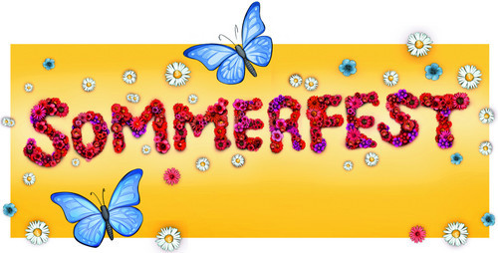

Det blir sommerfest ute i barnehagen,
med grilling, leik & moro og utdeling av avslutningsmapper til ”skolebarna”.
Fredag 5 juli kl 18.00
Vi ordner griller, mens dere tar med grillmat til dere selv. Det er også lurt å ha med campingbord og stoler, da vi ikke har så mange sitteplasser.

Øvrig familie er også velkomne !

Mvh personalet.
Ps. Ved uvær, (noe det selvsagt ikke blir…) trekker vi inn.

Det blir sommerfest ute i barnehagen,
med grilling, leik & moro og utdeling av avslutningsmapper til ”skolebarna”.
Fredag 5 juli kl 18.00
Vi ordner griller, mens dere tar med grillmat til dere selv. Det er også lurt å ha med campingbord og stoler, da vi ikke har så mange sitteplasser.

Øvrig familie er også velkomne !

Mvh personalet. Ps. Ved uvær, (noe det selvsagt ikke blir…) trekker vi inn.

